1.解压目录下“直线.rar” 压缩包，用VC打开这个项目（直接拖拽.dsw文件）
2.下图为项目说明
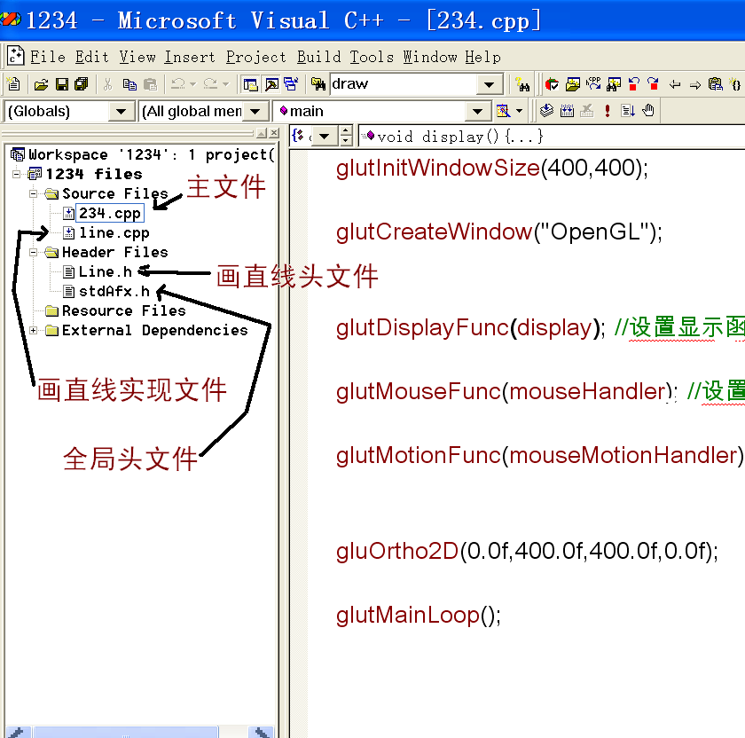
2.1 主文件：主要绘制函数，里面有鼠标处理及基本的绘制环境设置
2.2 全局头文件：定义一些公共的头文件
2.3 画直线的头文件，里面定义了画直线的函数声明
2.4 画直线的实现文件，里面定义了画直线的函数实现
请仔细查看这些文件，理解处理过程，其中鼠标处理细节参阅第一次实验的GLUT的教程，有能力同学可以研究一下这里。
3.实验要求
1）打开Line.cpp文件，里面只有一个函数，为直线绘制函数，该函数分别传入了直线的起点和终点坐标
2）实现是个函数，测试程序，可以用鼠标点击、拖拽查看算法结果。项目中默认提供了DDA方式的实现，请改用Bresenham算法实现

补充：改测试环境要有些BUG，比如窗口大小改变后，会导致绘制偏离，这个问题，会在以后的课程中讲解和改正。

